Política Nacional Multisectorial para las Personas Adultas Mayores al 2030 (PNMPAM)



Firmado digitalmente por :

MOQUILLAZA RISCO Martha Marlene FAU 203 Motivo: Doy V° B°

|  |  |  |
| --- | --- | --- |
| **Reporte de cumplimiento 2022** | | |
| **Política nacional** | | Política Nacional Multisectorial para las Personas Adultas Mayores al 2030 (PNMPAM). |
| **Ministerio rector conductor** | **o** | 039: Ministerio de la Mujer y Poblaciones Vulnerables (MIMP). |
| **Problema público** | | Discriminación estructural por motivos de edad contra las personas adultas mayores. |
|  | | OP.01. Garantizar el derecho al buen trato a las personas adultas mayores. |
| 6951527 soft | | OP.02. Promover el envejecimiento saludable en las personas adultas mayores. |
| **Objetivos prioritarios (OP)** | | OP.03. Garantizar prestaciones contributivas y no contributivas para las personas adultas mayores.  OP.04. Garantizar el acceso, permanencia y culminación a la educación de las personas adultas mayores en todos los niveles y modalidades educativas. |
|  | | OP.05. Fortalecer la participación social, productiva y política de las personas adultas mayores. |
| **Dispositivo legal** | | Decreto Supremo N° 006-2021-MIMP. |
| **Resumen del reporte de cumplimiento1** | | La PNMPAM busca alcanzar **05 objetivos prioritarios** (OP) mediante 22 lineamientos que se implementan a través de **27 servicios** (19 fortalecidos y 8 nuevos), cuyos avances se miden a través de 32 indicadores (05 a nivel de OP y 27 a nivel de servicios). Para el presente reporte de cumplimiento, el universo de análisis serán aquellos indicadores con metas establecidas en el 2022, debiéndose evaluar bajo esa condición 26 indicadores: **05 indicadores de objetivos prioritarios (IOP)** y **212 indicadores de servicios (enmarcados en 21 servicios**).  **Con respecto a los avances en los OP**  04 de los 05 IOP (80%) lograron un nivel de cumplimiento alto en el 2022: el OP.02, el OP.03, el OP.04 y el OP.05; a cargo del Ministerio de Salud (MINSA), Ministerio de Economía y Finanzas (MEF), Ministerio de Educación (MINEDU) y MIMP, respectivamente. Por otro lado, el OP.01 logró un nivel de cumplimiento medio, el cual está a cargo del MIMP. |

Fecha: 13.06.2023 15:12:05-0500

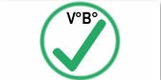

Firmado digitalmente por ESPINO COBEÑA Carlo Johan FAU 20336951527 soft

Motivo: Doy V° B°

Fecha: 15.06.2023 18:32:57 -05:00



Firmado digitalmente por SIFUENTES MASCCO Irene

Carolina FAU 20336951527 soft Motivo: Doy V° B°

Fecha: 14.06.2023 10:02:29 -05:00

1 El Centro Nacional de Planeamiento Estratégico (CEPLAN) ha establecido una semaforización del nivel de cumplimiento de los logros esperados, la cual ha sido adaptada (ver anexo 01).

2 De los 06 servicios restantes corresponden: 04 no cuentan con metas establecidas, los cuales están a cargo del Ministerio de Salud (2), Ministerio de Trabajo y Promoción del Empleo - MTPE (1) y Ministerio de Desarrollo Agrario y Riego - MIDAGRI (1); mientras que los otros 02 servicios han elaborado su línea de base en el 2022, (a cargo del Ministerio de Comercio Exterior y Turismo - MINCETUR y del MIMP) por lo que su primera medición será en 2023.

|  |  |
| --- | --- |
| 36951527 soft | Ilustración 1: Nivel de cumplimiento de los IOP, 2022    Elaboración propia.  **Con respecto a los avances en los servicios**  De los 21 indicadores de servicios (ISS), 06 (29%) lograron un cumplimiento alto y corresponden a 06 servicios a cargo de los siguientes responsables: Oficina de Normalización Previsional - ONP (02), Dirección de Personas Adultas Mayores – DPAM - MIMP (02), Seguro Social de Salud - ESSALUD y Ministerio de Desarrollo e Inclusión Social - MIDIS. Asimismo, 05 indicadores (24%) lograron un avance medio, los cuales corresponden a 05 servicios a cargo de: DPAM-MIMP, MINSA (2), MIDIS y MINEDU.  Por otro lado, 02 indicadores (10%) presentaron un nivel de cumplimiento bajo, los cuales corresponden a los servicios (SS): *SS*.*01.01.01 Servicio especializado para la prevención de situación de riesgo, a través de los Centros Integrales de Atención al Adulto Mayor - CIAM,* a cargo de la DPAM-MIMP, y *SS.05.03.01 Servicio de Asistencia técnica y acompañamiento a gobiernos regionales y locales para el diseño de espacios accesibles,* a cargo del Ministerio de Vivienda, Construcción y Saneamiento - MVCS. Asimismo, 02 indicadores presentaron metas por evaluar (10%) debido a que lograron un cumplimiento mayor a 150%, los cuales corresponden a los siguientes servicios: *SS.01.02.04 Servicio de Defensa Pública de Víctimas, Asistencia Legal y Defensa Penal,* a cargo del Ministerio de Justicia y Derechos Humanos – MINJUSDH, y *SS.05.05.03 Servicio de promoción y fortalecimiento de emprendimientos y empresas de Personas Adultas Mayores,* a cargo del Ministerio de la Producción – PRODUCE.  Finalmente, 06 indicadores de servicios (29%) no presentaron avances en el 2022, los cuales corresponden a 06 servicios a cargo de los siguientes responsables: Ministerio del Interior - MININTER (2), MINSA, MINEDU, Ministerio de Cultura - MINCUL y DPAM-MIMP. Dentro de las principales causas identificadas se encuentran la no disponibilidad de información para el reporte de sus indicadores, así como la modificación en la implementación de servicios. |



Firmado digitalmente por :

MOQUILLAZA RISCO Martha Marlene FAU 203 Motivo: Doy V° B°

Fecha: 13.06.2023 15:12:05-0500

Ilustración 2: Nivel de cumplimiento de los ISS, 2022

Elaboración propia.

Al desagregar el nivel de avance por objetivo prioritario se puede observar, en la

Firmado digitalmente por :

MOQUILLAZA RISCO Martha Marlene FAU 20336951527 soft

ilustración 3, que el OP.04 cuenta con limitaciones en 3 de los 4 indicadores para el

Motivo: Doy V° B°

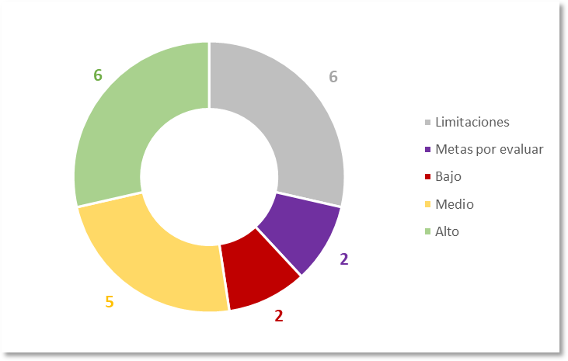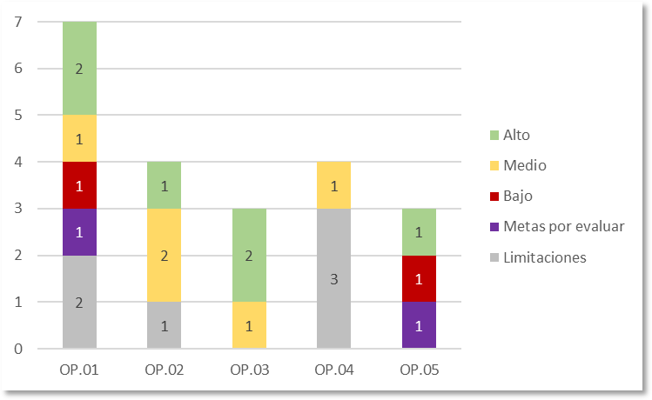

Fecha: 13.06.2023 15:12:05-0500

2022 (75%), lo cual no permite tener claridad sobre los avances logrados en dicho objetivo. Asimismo, se identifica en el OP.01 y el OP.05 02 indicadores con un nivel bajo de avance y otros 02 indicadores con metas por evaluar.

Ilustración 3: Nivel de cumplimiento de los ISS por OP, 2022

Elaboración propia.

Al desagregar por responsable de servicio, se identifica que los niveles bajos de cumplimiento corresponden al MVCS y a la DPAM-MIMP. Por otro lado, el MININTER presenta en sus 02 servicios limitaciones para el reporte de sus avances, seguido por el MINCUL, MINEDU, MINSA y DPAM-MIMP con 01 servicio cada uno (en el siguiente acápite se brinda el detalle de cada uno). Finalmente, PRODUCE y MINJUSDH presentan metas por evaluar.



Firmado digitalmente por :

|  |  |
| --- | --- |
|  | Ilustración 4: Nivel de cumplimiento de los ISS por sector responsable, 2022    Elaboración propia. |
| **I. Cumplimiento de los objetivos prioritarios de la PNMPAM3.** | |
| 36951527 soft  **OP.01.**  **Garantizar el derecho al buen trato a las personas adultas mayores.**  **Responsable: MIMP** | **Ilustración 5: Porcentaje de personas adultas mayores que declaran haber sufrido algún tipo de discriminación en los últimos 12 meses, 2021-2022**  Meta 2022: 7.4% // Valor 2022: 9.6% // Cumplimiento: Medio    Elaboración propia.  No se logró alcanzar la meta esperada de 7.4%, pues el porcentaje de personas adultas mayores (PAM) que declaró haber sufrido algún tipo de discriminación en el  2022 fue de 9.6%, lo cual representa un avance de 77.3% y un nivel de cumplimiento medio. |

MOQUILLAZA RISCO Martha Marlene FAU 203 Motivo: Doy V° B°

Fecha: 13.06.2023 15:12:05-0500

3 Se calcula el porcentaje de avance utilizando la siguiente fórmula:

* Para indicadores con sentido ascendente:

𝑉𝑎𝑙𝑜𝑟 𝑜𝑏𝑡𝑒𝑛𝑖𝑑𝑜 2022

𝐿𝑜𝑔𝑟𝑜 𝑒𝑠𝑝𝑒𝑟𝑎𝑑𝑜 2022

* Para indicadores con sentido descendente:

𝑥100

𝐿𝑜𝑔𝑟𝑜 𝑒𝑠𝑝𝑒𝑟𝑎𝑑𝑜 2022

𝑉𝑎𝑙𝑜𝑟 𝑜𝑏𝑡𝑒𝑛𝑖𝑑𝑜 2022

𝑥100



Firmado digitalmente por :

|  |  |
| --- | --- |
| **OP.02.**  **Promover el envejecimiento saludable en las personas adultas mayores.**  **Responsable: MINSA**  36951527 soft | **Ilustración 6: Porcentaje de personas adultas mayores con problema de salud crónico, 2021-2022**  Meta 2022: 76.4% // Valor 2022: 79.8% // Cumplimiento: Alto    Fuente: ENAHO – INEI. Elaboración propia.  Existe una brecha de 3.4% entre el logro esperado (76.4%) y el valor obtenido en el 2022; siendo el porcentaje de PAM que tuvo problemas de salud crónico en el 2022 de 79.8%, representando un cumplimiento alto en tanto se obtuvo un avance de 95.7%. |
| **OP.03.**  **Garantizar prestaciones contributivas y no contributivas para las personas adultas mayores.4**  **Responsable: MEF** | **Ilustración 7: Porcentaje de personas adultas mayores afiliadas a algún sistema de pensión, 2021-2022**  Meta 2022: 38.2% // Valor 2022: 39.0% // Cumplimiento: Alto    Fuente: ENAHO – INEI. Elaboración propia.  Se logró superar la meta esperada de 38.2% para el año 2022, ya que, el porcentaje  de PAM afiliadas a algún sistema de pensión en el 2022 fue de 39.0%, lo cual representa un avance de 102.1%. |

MOQUILLAZA RISCO Martha Marlene FAU 203 Motivo: Doy V° B°

Fecha: 13.06.2023 15:12:05-0500

4 En el proceso de la mejora continua de la política, la ONP, MIDIS, MEF y MIMP han identificado una serie de precisiones que se requieren evaluar a fin de lograr un indicador estratégico que permita medir el avance en el objetivo prioritario 03. Estas mejoras serán implementadas para el año 2023.



Firmado digitalmente por :

|  |  |
| --- | --- |
| **OP.04.**  **Garantizar el acceso, permanencia y culminación a la educación de las personas adultas mayores en todos los niveles y modalidades educativas.** | **Ilustración 8: Porcentaje de personas adultas mayores que no accedieron o no concluyeron a la educación básica regular, 2021-2022**  Meta 2022: 61.2% // Valor 2022: 62.4% // Cumplimiento: Alto    Fuente: ENAHO – INEI. Elaboración propia.  No se alcanzó la meta esperada de 61.2% para el año 2022, el porcentaje de PAM que no accedieron o no concluyeron la educación básica regular en el 2022 fue de 62.4%, logrando un cumplimiento alto en tanto se registra un avance de 98.1%. Este indicador se redujo en 2.4% respecto del 2021. |
| 695152**R**7 so**e**ft **sponsable:**  **MINEDU** |
| **OP.05.**  **Fortalecer la participación social, productiva y política de las personas adultas mayores.** | **Ilustración 9: Porcentaje de personas adultas mayores que pertenecen o están inscritos en organizaciones sociales, 2021-2022**  Meta 2022: 36.8% // Valor 2022: 34.3% // Cumplimiento: Alto    Fuente: ENAHO – INEI. Elaboración propia.  No se logró alcanzar la meta esperada de 36.8% para el año 2022, ya que, el porcentaje de PAM que pertenecieron o estuvieron inscritos en organizaciones  sociales en el 2022 fue de 34.3%, lo cual representa un avance de 93.3%. |
| **Responsable: MIMP** |

MOQUILLAZA RISCO Martha Marlene FAU 203

Motivo: Doy V° B°

Fecha: 13.06.2023 15:12:05-0500



|  |  |
| --- | --- |
| **II. Situación de las principales actividades que contribuyen al cumplimiento del objetivo de la PNMPAM y uso de recursos5.** | |
| 36951527 soft  **OP.01.6** | El OP.01 cuenta con **07 servicios** de los cuales, en el 2022, **03 lograron** un cumplimiento alto:  ***SS.01.02.01 Servicio de medidas de protección temporal para las personas adultas mayores a cargo de la DPAM-MIMP.***  Este servicio logró que el 15.2% de PAM en situación de riesgo recibieron medidas de protección temporal de manera oportuna en el rango de 72 horas, es decir: 257 de 1,694 del total que recibió medidas en el 2022. En tal sentido, se logró superar la meta esperada de 15.0%, obteniendo un nivel de avance de 101.1%. Cabe mencionar que es el segundo año consecutivo logrando estar por encima de las metas establecidas.  ***Causas***  Según la información brindada por la DPAM, dentro de las medidas que contribuyeron al cumplimiento de la meta para el 2022 destaca la priorización de la atención de medidas de protección con oportunidad (es decir en el rango de las 72 horas después de recibido los informes multidisciplinarios), a través de la designación de equipos multidisciplinarios (abogados, psicólogos y trabajadores sociales) que brindan la debida atención a estos casos con prontitud para la protección de los derechos de las PAM.  ***SS.01.02.04 Servicio de Defensa Pública de Víctimas, Asistencia Legal y Defensa Penal a cargo del MINJUSDH.***  Este servicio logró que el 4.2% de PAM usuarias y vulneradas en sus derechos fueran patrocinadas por el servicio de Defensa Pública, es decir: 14,733 de 349,320. En tal sentido, se logró superar ampliamente la meta esperada de 0.5%, obteniendo un nivel de avance de 843.5%, por lo cual las metas se encuentran en proceso de revisión y/o actualización.  ***Causas***  Según la información brindada por el MINJUSDH, dentro de las medidas que contribuyeron al cumplimiento de la meta para el 2022 destacan las siguientes:   1. Ejecución de eventos de difusión de los servicios de la Defensa Pública (charlas, campañas, mega campañas). 2. Retorno a la labor presencial a nivel nacional. 3. Fortalecimiento de la supervisión a la labor de los defensores públicos. 4. Fortalecimiento de las capacidades de los defensores públicos mediante charlas desarrolladas por el Centro de Estudios en Justicia y Derechos Humanos. 5. Coordinación interinstitucional permanente con los operadores del sistema de justicia y los CEM.   ***SS.01.03.01 Servicio de especialización en el cuidado para la atención de las personas adultas mayores a cargo de la DPAM-MIMP.***  Este servicio logró que el 78.7% de cuidadores fortalezcan sus capacidades para la atención de PAM, es decir: 855 de 1,087 (tanto operadores como familiares). En tal sentido, si bien no se logró superar la meta esperada de 80.0%, se alcanzó un nivel de avance alto de 98.3%. |

Firmado digitalmente por :

MOQUILLAZA RISCO Martha Marlene FAU 203 Motivo: Doy V° B°

Fecha: 13.06.2023 15:12:05-0500

5 Se detallan los avances de aquellos servicios cuyos indicadores han logrado un nivel de cumplimiento alto o presentan dificultades en la planeación de metas, las cuales deberán ser evaluadas.

6 El OP.01. cuenta con 04 lineamientos que se operativizan a través de 07 SS (07 indicadores), de los cuales todos cuentan con metas establecidas en el 2022.



Firmado digitalmente por :

MOQUILLAZA RISCO Martha Marlene FAU 203 Motivo: Doy V° B°

Fecha: 13.06.2023 15:12:05-0500

7 El OP.02. cuenta con 06 lineamientos que se operativizan a través de 06 SS (06 indicadores), de los cuales 04 cuentan con metas establecidas en el 2022, mientras que los 02 restantes no cuentan con meta establecidas al 2030 (2 servicios a cargo del MINSA), los cuales son: 02.02.01 Servicio de fortalecimiento de capacidades al personal de salud en envejecimiento saludable y 02.05.01 Programa de investigación sobre salud, bienestar, envejecimiento.

|  |  |
| --- | --- |
|  | ***Causas***  Según la información brindada por la DPAM, dentro de las medidas que contribuyeron al cumplimiento de la meta para el 2022 destacan las siguientes:   1. Desarrollo del Plan de Fortalecimiento de capacidades de forma virtual para incrementar el alcance educativo de los temas vinculados a las personas adultas mayores en todo el Perú. 2. Considerar la contratación de personal permanente para el seguimiento y monitoreo continuo de la ejecución de las capacitaciones a los cuidadores familiares y cuidadores formales |
| 36951527 soft  **OP.02.7** | ***SS.02.03.02 Servicio de prestaciones sociales bajo la modalidad presencial y virtual (Centros del Adulto Mayor - CAM en CASA) a personas adultas mayores*** De los **06 servicios** asociados al OP.02, el ***SS.02.03.02***, a cargo de ESSALUD, logró un nivel de cumplimiento alto, en el cual el 21.3% de PAM aseguradas participaron en las prestaciones sociales realizadas en CAM y Círculos del Adulto Mayor (CIRAM), es decir: 95,265 de 447,799 (32.4% hombres y 67.6% mujeres). En tal sentido, se logró superar la meta esperada de 19.0%, alcanzando un nivel de avance de 112.1% (encima en 2.3 pp). Asimismo, este cumplimiento supera la meta establecida al 2024.  ***Causas***  Según la información brindada por ESSALUD, dentro de las causas que contribuyeron al cumplimiento de la meta para el 2022 destacan:   1. Retorno a las actividades presenciales y mixtas en los CAM/ CIRAM a partir del mes de abril. 2. Diseño de estrategias focalizadas desde nivel central para apoyar el logro de las metas de las unidades operativas a nivel nacional, a partir de tercer trimestre.   Sin embargo, una de las limitaciones identificadas fue el acceso a internet, sobre todo en las zonas rurales y de zona selva; donde no todas las PAM cuentan con  herramientas tecnológicas para acceder a los talleres virtuales. |
| **OP.03.8** | El OP.03 cuenta con **03 servicios** de los cuales, en el 2022, **02 lograron** un cumplimiento alto:  ***SS.03.01.01 Servicio de atención omnicanal para las personas adultas mayores a cargo de la ONP.***  Este servicio logró que el 100.0% de PAM afiliadas a la ONP fueron atendidas mediante canales no presenciales, es decir: 115,045. En tal sentido, se logró superar la meta esperada de 91.0%, e incluso se superó la meta establecida al 2030, alcanzando un nivel de avance de 109.9% (encima en 9.0 pp), con lo cual la entidad responsable deberá implementar las acciones correspondientes que permitan garantizar la sostenibilidad del logro alcanzado para los años posteriores.  ***Causas***  Según la información brindada por la ONP, dentro de las causas que contribuyeron al cumplimiento de la meta para el 2022 destacan el balance de producción y la redistribución de recursos para la atención de solicitudes virtuales a nivel nacional.  ***SS.03.01.02 Servicio de atención al usuario afiliado a la ONP.***  Este servicio logró que el 85.4% de PAM afiliadas a la ONP fueran atendidos de manera oportuna, es decir: 17,616 de 20,620 (62.4% hombres y 37.6% mujeres).  En tal sentido, si bien no se logró superar la meta esperada de 89.0%, se alcanzó |

8 El OP.03. cuenta con 03 lineamientos que se operativizan a través de 03 SS (03 indicadores), los cuales cuentan con meta para el 2022.



Firmado digitalmente por :

MOQUILLAZA RISCO Martha Marlene FAU 203 Motivo: Doy V° B°

Fecha: 13.06.2023 15:12:05-0500

9 El OP.04. cuenta con 04 lineamientos que se operativizan a través de 04 SS (04 indicadores), los cuales cuentan con meta para el 2022.

|  |  |
| --- | --- |
|  | un nivel de avance de 96.0% (debajo en 3.6 pp). No obstante, el valor obtenido en el 2022 representa una disminución respecto a su línea de base del año 2019 (87.0%).  ***Causas***  Al respecto, la ONP informó que se están realizando las siguientes gestiones y/o acciones de contención para mitigar la afectación de la atención por la sobredemanda de solicitudes:   1. Continuidad de la implementación de los Tubos Operativos (iniciativa que permite reducir las solicitudes pendientes de atención) que logren impactar favorablemente en el indicador. 2. Gestión de la ejecución del proceso de desembalse del stock acumulado de solicitudes. |
| **OP.04.9** | El OP.04 cuenta con **04 servicios** de los cuales, en el 2022, ninguno cuenta con un cumplimiento alto. |
| 36951527 soft  **OP.05.10** | El OP.05 cuenta con **07 servicios** de los cuales, en el 2022, **02 lograron** un cumplimiento alto:  ***SS.05.01.01 Servicio de promoción de Saberes Productivos con participación de los Gobiernos Locales a cargo del MIDIS.***  Este servicio logró que el 100.0% de gobiernos locales (739) que cuentan con ordenanza municipal para la implementación de Saberes Productivos recibieran asistencia técnica (66 provincial y 673 distrital), logrando llegar a 5,319 funcionarios. En tal sentido, se logró superar la meta esperada de 93.9%, alcanzando un nivel de avance alto de 106.5% (encima en 6.1 pp). El valor obtenido supera a la meta establecida al 2030, con lo cual la entidad responsable deberá implementar las acciones correspondientes que permitan garantizar la sostenibilidad del logro alcanzado para los años posteriores.  ***Causas***  Según la información brindada por el MIDIS, dentro de las causas que contribuyeron al cumplimiento de la meta para el 2022 destacan las siguientes:   1. Contar con un modelo de intervención que permite planificar y desarrollar los procesos y las actividades con cierto orden, lo que contribuye a realizar el seguimiento de los avances y el cumplimiento de la meta programada. 2. El contrato temporal de más personal (9) y el trabajo en equipo de cada una de las unidades territoriales de Pensión 65. 3. La experiencia a nivel de recurso humano y a nivel de modelo de la intervención. 4. La voluntad política de los alcaldes y el brazo operativo del equipo técnico municipal de los distritos donde se realizó la intervención.   ***SS.05.05.03 Servicios de promoción y fortalecimiento de emprendimientos y empresas de Personas Adultas Mayores a cargo de PRODUCE.***  Este servicio logró que la tasa de variación de atenciones fuera de 17.4% (en el 2022 se lograron brindar 710, mientras que en el 2021 se realizaron 605). En tal  sentido, se logró superar ampliamente la meta esperada de 7.4%, obteniendo un |

10 El OP.05. cuenta con 05 lineamientos que se operativizan a través de 07 SS (07 indicadores), los cuales 03 cuentan con meta para el 2022, 02 cuentan con meta a partir del 2023 (05.01.02 Servicio de promoción para la participación política, social y económica de las organizaciones de las personas adultas mayores en los tres niveles de gobierno del MIMP; y, 05.03.02 Fortalecimiento de capacidades a prestadores de servicios y recursos turísticos en accesibilidad para las personas adultas mayores del MINCETUR) y 02 no cuentan con metas establecidas al 2030 (SS.05.05.01 Servicio para el desarrollo y fortalecimiento del autoempleo productivo del MTPE por encontrarse en proceso de diseño y SS.05.05.02 Servicios de capacitación y/o asistencia técnica en el desarrollo de oferta exportable para el mercado nacional e internacional del MIDAGRI por requerimiento de precisiones técnicas en la ficha técnica).

|  |  |
| --- | --- |
|  | nivel de avance de 234.5%, por lo cual las metas se encuentran en proceso de revisión y/o actualización.  ***Causas***  Según la información brindada por PRODUCE, dentro de las medidas que contribuyeron al cumplimiento de la meta para el 2022 destaca la implementación de canales de atención virtual (WhatsApp y/o el correo electrónico institucional  tuempresa@produce.gob.pe) y telefónica de manera personalizada. |
| **III. Alternativas para mejorar la implementación de la PNMPAM11.** | |
| **En relación con el OP.01**, son 04 servicios (de 07) que no lograron un cumplimiento alto:  ***El SS.01.01.01 Servicio especializado para la prevención de situación de riesgo, a través de los CIAM***  Este servicio, a cargo de la DPAM del MIMP, presenta un nivel de cumplimiento bajo (30.1%), en tanto reportó que el 10.5% de CIAM focalizados cuenten con operadores bilingües en la prestación de sus servicios, es decir: 71 de 768, siendo la meta esperada de 35.0%.  Según la información brindada por la DPAM, dentro de las causas que limitaron el cumplimiento de la meta para el 2022 destacan las siguientes:  36951527 soft   1. Las elecciones de nuevas autoridades locales y regionales 2. Alta rotación de los responsables de los CIAM.   ***SS.01.01.02 Servicio de capacitación a personal de las comisarías de zonas priorizadas por el MIMP, en prevención de la violencia contra la persona adulta mayor***  Según la información remitida por el MININTER, a cargo de este servicio, el mismo se encuentra en proceso de diseño del contenido de las capacitaciones para luego iniciar el desarrollo del curso. En este sentido, este servicio no reportó avances en la medición de su indicador. Cabe mencionar que en el 2022 se culminó la focalización del número de comisarías en zonas priorizadas, como resultado de un proceso de coordinación y revisión entre el MININTER y MIMP, habiéndose determinado que las capacitaciones comenzarán en el 2023.  ***SS.01.02.02 Servicio de gestión de denuncias e investigación criminal para la protección a las personas adultas mayores en estado de vulnerabilidad***  Al respecto, el MININTER, también a cargo de este servicio, manifestó que no dispone de información sobre la derivación oportuna de denuncias al órgano competente en 24 horas para la medición del indicador. Ante ello, dicha entidad viene implementando el Sistema de Protección a Víctimas de Violencia - SIPROVIV a nivel nacional, que facilitará el intercambio de información entre la Policía Nacional del Perú y el Poder Judicial en tiempo real. Asimismo, se viene revisando la ficha técnica del indicador del servicio a fin de hacer las mejoras pertinentes.  ***SS.01.02.03 Servicio especializado de Gestión de los Centros de Atención de Persona Adulta Mayor – CEAPAM a cargo de la DPAM-MIMP***  Este servicio logró que el 41.3% de CEAPAM activos (públicos y privados) sean acreditados por la DPAM, es decir: 159 de 385. En tal sentido, no se logró superar la meta esperada de 54.0%, obteniendo un nivel de avance de 76.5% (por debajo en 12.7 pp).  Según la información brindada por la DPAM, dentro de las causas que limitaron el cumplimiento de la meta para el 2022 destaca que la acreditación de los centros está condicionado al otorgamiento de las Licencias de funcionamiento por parte del Gobierno Local de la jurisdicción, así como al Certificado de Inspección Técnica de Seguridad en Edificaciones (ITSE), paso previo a la solicitud de la licencia de funcionamiento, documentos supeditados a la normativa de cada gobierno local, según su competencia. | |



Firmado digitalmente por :

MOQUILLAZA RISCO Martha Marlene FAU 203 Motivo: Doy V° B°

Fecha: 13.06.2023 15:12:05-0500

11 Se detallan aquellos servicios cuyos indicadores han logrado un cumplimiento medio, bajo o presentan limitaciones para el reporte.

Al respecto, la DPAM identificó las siguientes acciones que deben ser adoptadas para la mejora de la intervención:

1. Sensibilizar a los Gobiernos locales y regionales a fin de que otorguen licencias de funcionamiento a los CEAPAM que cumplen con los requisitos.
2. Brindar asistencias técnicas personalizadas a los responsables de los CEAPAM, a fin que logren su acreditación por parte del MIMP.
3. Realizar una actualización constante de la información a fin de identificar centros que cuentan con los requisitos establecidos para obtener la acreditación
4. Aprobar la “Directiva de Acreditación, Supervisión y Fiscalización de Centros de Atención para Personas Adultas Mayores – CEAPAM”, en ella se señalan las disposiciones que los profesionales de la DPAM deben considerar para garantizar un adecuado desarrollo de los procedimientos de acreditación, supervisión y fiscalización de los CEAPAM, públicos y privados, a nivel nacional.
5. Difundir los lineamientos que establecen los estándares de calidad para la prestación de los servicios de los CAR para PAM.
6. Validar los lineamientos que establecen los estándares de calidad para la prestación de los servicios de los Centros de Atención de Dia para Personas Adultas Mayores por parte de INABIF para iniciar su proceso de aprobación.

Firmado digitalmente por :

MOQUILLAZA RISCO Martha Marlene FAU 20336951527 soft Motivo: Doy V° B°

Fecha: 13.06.2023 15:12:05-0500

**En relación con el OP.02**, son 03 de 06 servicios a cargo del MINSA que no lograron un cumplimiento

alto:

## SS.02.01.01 Servicio de consejería para el cuidado de la salud de las PAM

Este servicio logró que el 44.2% de PAM autovalentes recibieran consejerías sobre prácticas saludables, es decir: 74,518 de 168,760. En consecuencia, no se logró superar la meta esperada de 82.0%, obteniendo un nivel de avance de 53.8% (debajo en 37.8 pp). Asimismo, este valor representa una caída respecto a su línea de base establecida en el 2020 (80.0%).

Según la información brindada por el MINSA, dentro de las causas que limitaron el cumplimiento de la meta para el 2022 destacan:

1. El impacto de la pandemia de la COVID-19, que inicio en el año 2020, el cual ocasionó que:
   * El personal de salud de mayor riesgo realice trabajo remoto, dejando de atender en los establecimientos de salud.
   * Los Círculos de Adultos Mayores dejaron de funcionar por su alta vulnerabilidad, para evitar exponerlos a posibles infecciones respiratorias y re infecciones con el virus de la COVID-19.
2. Alta rotación de autoridades en los niveles de Dirección, Jefatura y Coordinación de la Etapa de Vida Adulto Mayor en los niveles regionales.

Ante esta situación, el MINSA, a través de la Dirección de Etapa de Vida Adulto Mayor, en coordinación con las DIRIS, DIRESAS y GERESAS, se encuentra realizando lo siguiente:

1. Inclusión en el plan de actividades del 2023 de las asistencias técnicas y fortalecimiento de las capacidades de los profesionales de salud a través de capacitación por medios digitales (virtuales) y/o presenciales cuando esto sea posible.
2. Reactivación de los círculos de PAM a nivel nacional.

***SS.02.03.01 Servicio de atención especializada en salud dirigido a las personas adultas mayores*** Respecto a este servicio, el MINSA manifestó que no ha sido implementado, en tanto, se viene trabajando en las Redes Integradas de Servicios de Salud (RIS), una nueva estrategia que se ha incorporado a este servicio, lo que ha generado una actualización del documento técnico para la implementación de los servicios de diferenciados para la atención especializada de salud de las PAM, el mismo que se encuentra en proceso de revisión interna del MINSA.

***SS.02.04.01 Servicio de aseguramiento universal en salud para las personas adultas mayores*** Este servicio logró que el 60.0% de PAM cuenten con Seguro Integral de Salud (SIS), es decir: 2,627,773 de 4,380,734. En tal sentido, no se logró superar la meta esperada de 88.1%, obteniendo un nivel de avance medio de 68.1% (debajo en 28.1 pp). Asimismo, el valor obtenido representa una caída respecto a la línea de base establecida en el 2020 (85.6%).

Al respecto, SUSALUD, entidad responsable de este servicio, indica tener en consideración que en el Perú el sistema de salud está compuesto por subsistemas que brindan servicios de salud, por ende, el porcentaje restante que no está afiliado al SIS se encuentra afiliados en otras instituciones administradoras de fondos de aseguramiento en salud como el Seguro Social del Perú - ESSALUD, entre otros. Además, es importante mencionar que una de las condiciones para contar con el SIS, es no contar con otro seguro de salud con cobertura Plan Esencial de Aseguramiento en Salud (PEAS), por lo cual la población que se encuentra afiliada a ESSALUD (incluye cobertura PEAS), no podría contar con el seguro del SIS.

Ante el valor logrado en 2022, SUSALUD plantea como alternativas a ser adoptadas para el cumplimiento de las metas futuras a las siguientes acciones:

Firmado digitalmente por :

1. Desarrollar la interoperabilidad entre los sistemas de gestión de las entidades involucradas en

MOQUILLAZA RISCO Martha Marlene FAU 20336951527 soft

Motivo: Doy V° B°

Fecha: 13.06.2023 15:12:05-0500

el aseguramiento universal de salud para las personas adultas mayores, con el propósito de

realizar seguimiento a los avances de la implementación en función a las metas propuestas.

1. Proponer que la población vulnerable identificada cuente con SIS y otro seguro que sea PEAS o más, ejemplo que pueda tener EsSalud o de las FFAA a la vez.

**En relación con el OP.03**, de los 03 servicios que cuenta solo 01 de ellos, a cargo del Programa Pensión 65 del MIDIS, no logró un avance alto:

## SS.03.02.01 Subvención monetaria entregada a personas mayores de 65 años que viven en situación de pobreza extrema

Este servicio logró que el 71.3% de PAM en situación de pobreza extrema recibieran subvención monetaria, es decir: 627,924 de 880,622. En tal sentido, no superó la meta esperada de 93.9%, obteniendo un nivel de avance de 75.9% (debajo en 22.6 pp). Cabe mencionar que es el segundo año consecutivo que se presenta una caída respecto a su línea de base del 2018 (88.5%).

Según la información brindada por Pensión 65 - MIDIS, las causas que limitaron el cumplimiento de la meta para el 2022 son:

1. La restricción presupuestal.
2. Incremento de la población objetivo como consecuencia de la coyuntura económica mundial (en 2021 fue 694,949 y en 2022 fue 880,622, presentando un incremento de 185,673 PAM).

Ante estas limitaciones, el programa plantea solicitar un incremento del presupuesto que permita aumentar la cobertura de acuerdo con el logro esperado.

**En relación con el OP.04**, son 04 servicios (de 04) a que no lograron un cumplimiento alto:

## SS.04.01.01 Servicio de Educación Básica Alternativa-EBA para Personas Adultas Mayores

Este servicio logró que el 0.45% de PAM fueran matriculadas en educación básica alternativa, es decir: 15,563 (41.9% del Programa de Educación Básica Alternativa de Jóvenes y Adultos – PEBAJA y 58.1% del Programa de Alfabetización y Continuidad Educativa - PACE) de 3,471,952. En tal sentido, si bien no se logró superar la meta esperada de 0.52%, se obtuvo un nivel de avance medio de 86.5% (debajo en 0.07 pp), lo cual representa una mejora respecto al valor del año 2020 (línea de base: 0.4%).

Según la información brindada por el MINEDU, a cargo de este servicio, la principal causa que limitó el cumplimiento de la meta para el 2022 fue la baja participación de la población adulta mayor en la matrícula en los CEBA y en el Programa de Alfabetización durante el mes de marzo del 2022, en tanto,

|  |
| --- |
| dicha población estaba considerada como población vulnerable para el caso de la pandemia por COVID 19.  Ante estas limitaciones, el MINEDU plantea promover el trabajo con Pensión 65, ONP, MINSA y gobiernos locales a través de los Centros de Atención Integral a las PAM, a fin de lograr una mayor difusión y cobertura del servicio.  ***SS.04.01.02 Formación técnico-productiva que fomenta el ingreso, la permanencia y el egreso de la población adulta mayor***  Este servicio no logró reportar avances debido a que, según el MINEDU, los resultados del Censo Educativo 2022 no cuenta con indicadores que recojan información sobre el número de personas adultas mayores que culminan sus estudios en los ciclos formativos de Auxiliar técnico y Técnico, sólo se cuenta con la cantidad de PAM matriculadas en el primer semestre según sexo y región. Al respecto, el MINEDU viene evaluando incorporar otras variables en sus instrumentos de recojo de información que permita medir este servicio.  ***SS.04.02.01 Servicio de revalorización de los saberes, conocimientos y prácticas tradicionales de los pueblos indígenas, originarios y afroperuano, a través de las personas adultas mayores*** El MINCUL, a cargo de este servicio, manifestó que existe dificultades en la coordinación interna para la  36951527 soft  implementación de este servicio y que se viene articulando acciones con otras entidades como Pensión  65 del MIDIS y el MIMP para la provisión del servicio.  ***SS.04.03.01 Servicio de generación de información y gestión de conocimiento sobre personas adultas mayores, envejecimiento y vejez (PAM-LAB) a cargo de la DPAM-MIMP***,  La DPAM del MIMP, a cargo de este servicio, no logró reportar los avances del indicador debido a que esta información tiene una relación directa con la implementación de la Plataforma Web del Observatorio Nacional sobre Envejecimiento y Vejez, la cual se encuentra en proceso de creación.  **En relación con el OP.05**, de los 07 servicios que cuenta, 01 de ellos, el cual está a cargo del MVCS, presentó un cumplimiento bajo, el cual corresponde al siguiente servicio:  ***SS.05.03.01 Servicio de Asistencia técnica y acompañamiento a gobiernos regionales y locales para el diseño de espacios accesibles***  Este servicio logró que el 4.2% de gobiernos locales y regionales fueron asistidos técnicamente en materia de accesibilidad, es decir: 80 de 1818. En tal sentido, no se superó la meta esperada de 10.0%, obteniendo un nivel de avance bajo de 42.3% (debajo en 5.8 pp), siendo el segundo año consecutivo que no logra cumplir la meta establecida.  Según la información brindada por el MVCS, dentro de las causas que posiblemente limitaron el cumplimiento de la meta para el 2022 destacan principalmente los siguientes:   1. El número reducido de profesionales para el desarrollo de asistencias y el acompañamiento a los GR y GL. 2. El reducido presupuesto para la implementación del servicio. |
| **IV. Recomendaciones** |
| * Para aquellos servicios que cuentan con metas que presentan un avance superior a 150%, deberán pasar por un proceso de revisión y/o actualización de sus fichas técnicas. * Para aquellos servicios cuyos indicadores presentan un cumplimiento bajo, se deberá evaluar la pertinencia de realizar una evaluación de procesos a fin de identificar los cuellos de botella que se están presentando y, así, adoptar las medidas correspondientes para la mejor continua   del servicio. |



Firmado digitalmente por :

MOQUILLAZA RISCO Martha Marlene FAU 203

Motivo: Doy V° B°

Fecha: 13.06.2023 15:12:05-0500



|  |
| --- |
| * Para aquellos servicios cuyos indicadores presentan limitaciones para el reporte correspondiente, se deberá diagnosticar el estado de la disponibilidad de información para el cálculo de los indicadores en los años sucesivos, a fin de conocer si es factible disponer de dicha información o, en su defecto, realizar coordinaciones a fin de evaluar alternativas de fuente de datos o modificación de los indicadores establecidos en las fichas técnicas. * Para aquellos indicadores que no cuentan con una línea de base, se deberá evaluar y establecer como tal al primer valor reportado (2022). * Los servicios que no cuentan con línea de base ni metas al 2030 deben elaborarlas en el 2023 a fin de poder realizar un seguimiento a la implementación de estos. * Elaborar un análisis sobre el estado situacional de las bases de datos de cada servicio (el nivel de registros administrativos), así como la sintaxis para su cálculo, en caso de corresponder. * Coordinar con los responsables de la implementación de los servicios para la elaboración de flujogramas de sus procesos a fin de contar con mayores elementos en el proceso de seguimiento y evaluación de los servicios, con miras a una mejora continua de la política en su horizonte temporal al 2030. |

Firmado digitalmente por :

MOQUILLAZA RISCO Martha Marlene FAU 20336951527 soft Motivo: Doy V° B°

Fecha: 13.06.2023 15:12:05-0500

**ANEXOS**

**Anexo 01. Semaforización del nivel de cumplimiento de logros esperados**

CEPLAN ha establecido una semaforización del nivel de cumplimiento de los logros esperados12, la cual ha sido adaptada de la siguiente manera:

*Ilustración 1: Semaforización del nivel de cumplimiento de logros esperados*



Firmado digitalmente por :

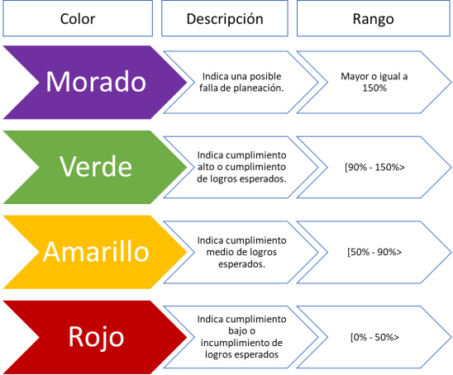MOQUILLAZA RISCO Martha Marlene FAU 20336951527 soft Motivo: Doy V° B°

Fecha: 13.06.2023 15:12:05-0500

Adaptado de: CEPLAN (2023).

Asimismo, cuando el indicador no presenta un nivel de cumplimiento debido a limitaciones para reportar los avances se ha colocado de color plomo.

# Anexo 02. Estructura lógica de la PNMPAM

*Ilustración 2: Estructura lógica de la intervención PNMPAM*

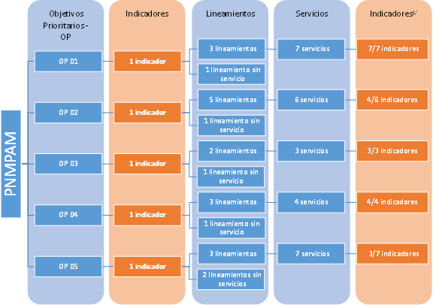

1/ Indicadores con meta para el año 2022 / total de indicadores (21/27).

Elaboración propia.

12 Presentación virtual en marzo 2023: “Proceso de seguimiento y evaluación de políticas nacionales correspondiente al año 2022”. La semaforización era: verde cuando era igual o mayor a 90%, amarillo cuando es entre 50% y 90% y rojo menor a 50%.

# Anexo 03. Estructura por OP de la PNMPAM

*Ilustración 3: Estructura del OP.01 de la PNMPAM*



Firmado digitalmente por :

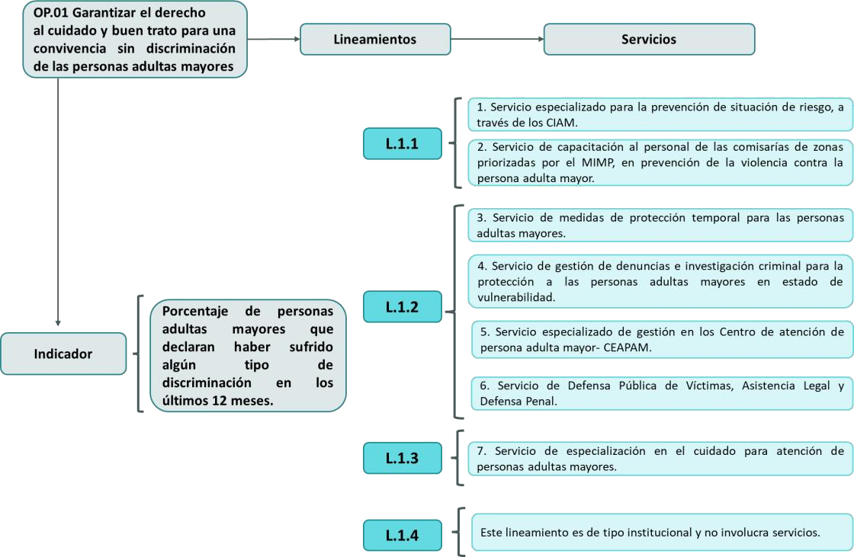MOQUILLAZA RISCO Martha Marlene FAU 20336951527 soft Motivo: Doy V° B°

Fecha: 13.06.2023 15:12:05-0500

Elaboración propia.

*Ilustración 4: Estructura del OP.02 de la PNMPAM*

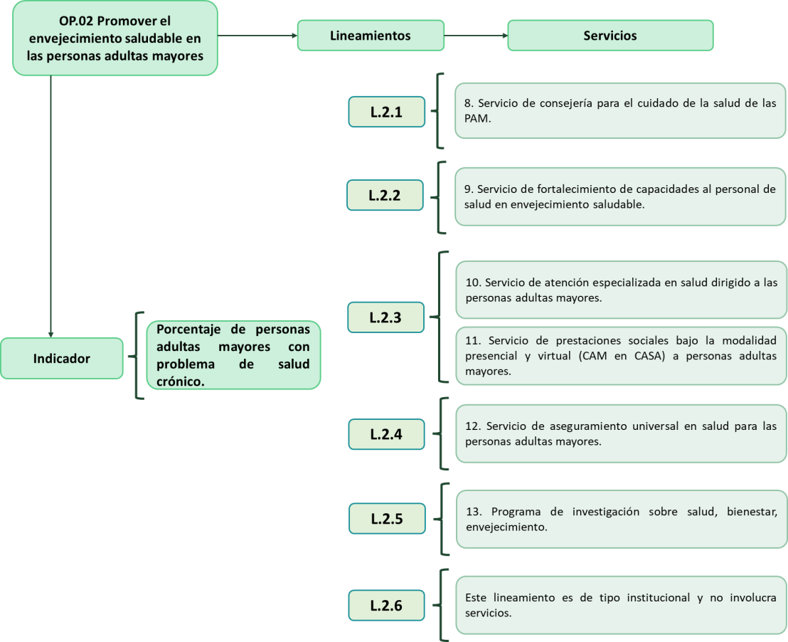

Elaboración propia.

*Ilustración 5: Estructura del OP.03 de la PNMPAM*



Firmado digitalmente por :

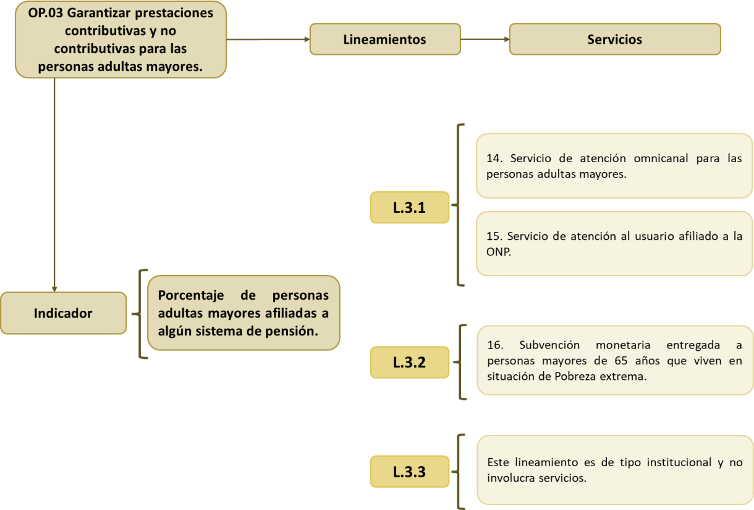MOQUILLAZA RISCO Martha Marlene FAU 20336951527 soft Motivo: Doy V° B°

Fecha: 13.06.2023 15:12:05-0500

Elaboración propia.

*Ilustración 6: Estructura del OP.04 de la PNMPAM*

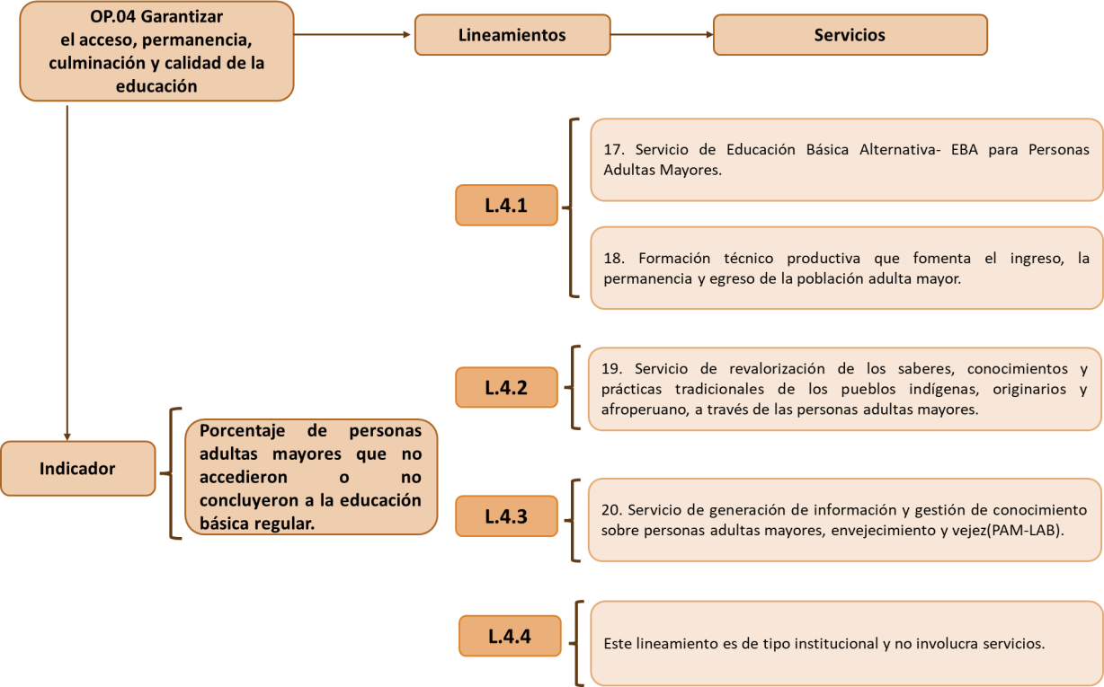

Elaboración propia.

*Ilustración 7: Estructura del OP.05 de la PNMPAM*



Firmado digitalmente por :

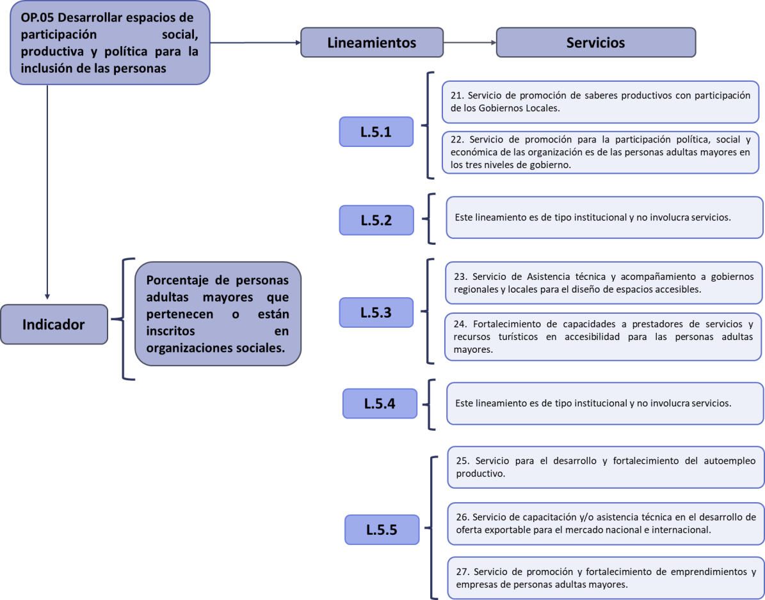MOQUILLAZA RISCO Martha Marlene FAU 20336951527 soft Motivo: Doy V° B°

Fecha: 13.06.2023 15:12:05-0500

Elaboración propia.